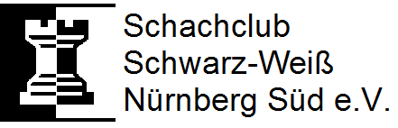
Шахматы без границ
Турнир быстрых шахмат
Благотворительный турнир в пользу беженцев

В субботу, 14.05.2016
начало: 10.00 окончание регистрации: 9.30

Место:
Игровой зал союза SW-Nürnberg Süd e.V.
Зибенкеесштрасе 4 / Siebenkeesstraße 4
90459 Нюрнберг

Стартовый взнос:  взрослые 10 € - подростки 5 € (1998 г. рожд. и ммладше)  Для беженцев регистрация бесплатна! | Призы:  1-е место – 50 €  2-е место – 30 €  3-е место – 20 €

7 раундов по швейцарской системе,
дополнительный показатель - коэффициент Бухгольца
20 минут на обдумывание для каждого игрока
Компьютеризированная жеребьевка

Призы были пожертвованы членом нашего союза Леоном Хайнрихом!
Все дополнительные доходы из стартовых взносов и продажи выпечки полностью пойдут в пользу «Азилотеки». www.asylothek.de www.facebook.com/asylothek

Желательна предварительная заявка по электронной почте, однако она не является условием для участия в турнире (email: spielleiter@sw-nuernberg-sued.net).
Руководитель турнира: Рихард Заатхофф
Жеребьевка пройдет согласно DWZ-Datenbank von schachbund.de от 07.05.2015

